Фонд библиотеки формируется как единая система на основе регламентирующих документов, письменных кафедральных заявок и финансовых возможностей института.
Через абонементы или читальные залы читателям предоставляются все имеющиеся в фонде издания.
Фонд библиотеки разделен по отраслевому принципу и расположен по адресам:
ГЛАВНЫЙ КОРПУС библиотеки (Бахметьевская, 9):
2 - Естественные науки.
3 - Техника. Технические науки
4 - Сельское и лесное хозяйство
5 - Здравоохранение. Медицинские науки
7 - Культура. Наука. Просвещение
75 - Физическая культура и спорт
85 - Искусство. Искусствознание
87 - Философия
88 - Психология

В главном корпусе находится также Информационно-библиографический отдел (ИБО) и Медиазал, где собрана литература по библиографии, справочные издания и аудио-видеоматериалы универсального характера.
Отдельно (в учебном корпусе № 5) находится Абонемент для заочников, включающий учебники и учебные пособия в соответствии с учебными планами и программами заочного отделения.
УЧЕБНЫЙ КОРПУС № 3 (Заулошного,3,ком.№1):
6 - Общественные науки
63 - История. Исторические науки
65 - Экономика. Экономические науки
66 - Политика. Политические науки
67 - Право. Юридические науки
8 - Филологические науки. Худож. лит.
Здесь же находится Абонемент и фонд иностранной литературы (ком. № 1).
Абонемент музыкально – педагогических изданий расположен в корп. № 4 (Заулошного,1) и приближен к факультету искусств.
ПРИНЦИПЫ И ПОРЯДОК КОМПЛЕКТОВАНИЯ ФОНДА:
Фонд библиотеки формируется и комплектуется на базе учебных планов и определяет основные направления комплектования, тематику, виды и экземплярность документов.
Комплектование фонда осуществляется централизованно комплектатором библиотеки по письменной заявке кафедр вуза.
Порядок формирования учебного фонда определяется картотекой книгообеспеченности учебного процесса, которая содержит информацию об учебных дисциплинах, контингенте вузе и формах их обучения, изданиях, рекомендованных к использованию в учебном процессе, коэффициенте книгообеспеченности и др.
Литература для библиотеки приобретается на бюджетные и внебюджетные средства, выделяемые на комплектование или поступает в дар, в т.ч. как обязательный экземпляр от преподавателей вуза.

- ВНИМАНИЕ: Все издания, необходимые в учебном процессе приобретаются только библиотекой, независимо от выделенных отдельным кафедрам средств, и поступают в единый фонд с возможной последующей передачей их в кабинеты для дальнейшего использования.

Библиотека имеет преимущественное право определения общей экземплярности заказываемого издания, исходя из типа и вида издания, минимального количества экземпляров, необходимого для осуществления учебного процесса, наличия книгообеспеченности учебной дисциплины и финансовых возможностей института.

ПРИМЕРНЫЕ НОРМЫ ПРИОБРЕТЕНИЯ определены официальными документами Министерства образования РФ.
- Учебные издания и другие документы приобретаются из расчета обеспечения каждого студента минимумом обязательной учебной литературы по всем циклам дисциплин, реализуемых образовательными программами.

При этом учитываются сроки обновляемости учебных изданий по циклам дисциплин:
Учебные издания | Циклы дисциплин | Норма приобретения
Основная  учебная литература | Общегуманитарные и социально-экономические.  Общепрофессиональные.  Специальные. | 0,5  0,5  0,5
Дополнительная учебная литература | По всем циклам дисциплин | 0,2 - 0,25
- общегуманитарные и соц.-экономические - 5 лет
- естественнонаучные и математические - 10 лет
- общепрофессиональные - 10 лет
- специальные - 5 лет
- Научные издания и документы приобретаются с учетом наиболее полного удовлетворения читательских потребностей и запросов в читальных залах ( не более 1-2 экз.)
- Периодические издания приобретаются на основе предварительного заказа при участии кафедр вуза в количестве 1-3 комплектов, учебно – методические журналы – по 2 комплекта, газеты на иностранных языках, приобретаемые в качестве практического пособия – по 3-6 комплектов.
- Внутривузовские издания предоставляются в библиотеку в 1-5 экз. в качестве бесплатного обязательного экземпляра и приобретаются в фонд по Договору пожертвования, Акту передачи и финансовым документам.
ИСКЛЮЧЕНИЕ ДОКУМЕНТОВ ИЗ ФОНДА БИБЛИОТЕКИ:

Основной и подсобные фонды регулярно просматриваются сотрудниками библиотеки и представителями кафедр с целью выявления малоиспользуемых изданий для их возможного использования, списания из фонда или безвозмездной передачи в библиотеки структурных подразделений СГУ. Процесс исключения документов из фонда библиотеки контролируется Комиссией по поступлению и выбытию нефинансовых активов.


СОВМЕСТНАЯ РАБОТА БИБЛИОТЕКИ И КАФЕДР ПО ФОРМИРОВАНИЮ ФОНДА:
Для осуществления комплектования и доукомплектования фонда Кафедрам необходимо:

- информировать библиотеку об изменениях в учебных программах и планах института: открытии новых факультетов, специальностей, введении новых дисциплин;
- доводить до сведения отраслевых отделов библиотеки списки рекомендованной (основной и дополнительной) литературы;
- периодически просматривать отраслевые фонды для определения изданий, подлежащих списанию, передаче и т.п.;
- представлять в библиотеку издаваемые труды преподавателей института для их приобретения, в т.ч. бесплатный обязательный экземпляр;
- обязательно рассчитываться с библиотекой по окончании учебного года.

Библиотека обязана:
- информировать кафедры о новых поступлениях книжных и периодических изданий, в т.ч. о выполнении их заявок.
- регулярно анализировать книгообес-
печенность учебных дисциплин;
- информировать кафедры о мало-используемых изданиях (выставки неиспользованной литературы – 1 раз в семестр);
- комплектовать фонд трудами преподавателей института в соответствии с установленными нормами приобретения.

Памятка

о формировании фонда библиотеки
Педагогического института СГУ

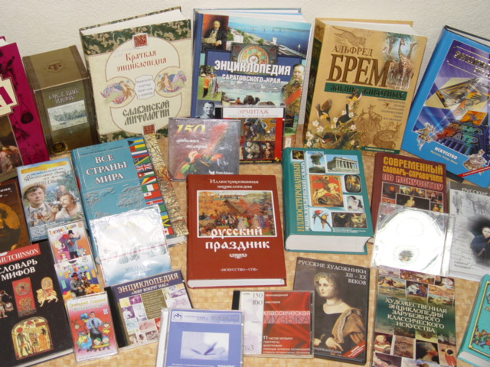

ПИ СГУ
2011 г.

